ПРАКТИЧЕСКАЯ РАБОТА ПО ТЕМЕ:
СОЗДАНИЕ ИНТЕРАКТИВНЫХ КРОССВОРДОВ С ПОМОЩЬЮ ТРИГГЕРОВ
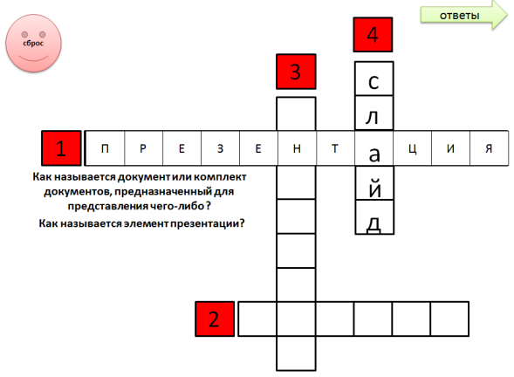
Триггер - это интерактивное средство анимации, позволяющее выбрать действие для конкретного элемента презентации. Все заданные эффекты будут запускаться по щелчку и возможно управление презентацией непосредственно учащимися.

Технология выполнения:
- Заготовка пустых клеток
С помощью фигуры «Прямоугольник» заготовить пустые клетки, обязательно сгруппировать большие блоки клеток.
- Создание клетки появления вопроса
2.1.Создадим надпись с вопросом № 1.
Как называется документ или комплект документов, предназначенный для представления чего-либо?
2.2.Выделим наш объект (надпись) и добавим эффект анимации
Анимация - Добавить анимацию - Дополнительные эффекты для входа – Возникновение
2.3. Создадим красную клетку, при нажатии которой должен будет появиться вопрос. Выделяем красную клетку и создадим для нее триггер.
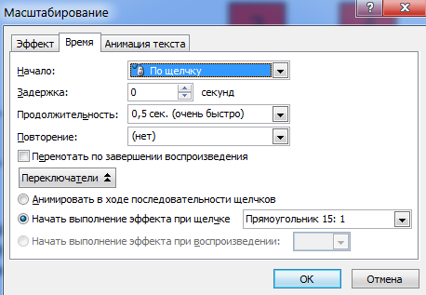
Анимация – Добавить анимацию - Область анимации. Дважды щелкаем по нашему эффекту. Открывается диалоговое окно Вкладка Время
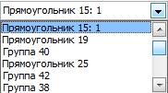
(в параметрах вверху ничего не меняем, смотрите рисунок)
Нажать кнопку Переключатели поставить знак в окне Начать выполнение эффекта при щелчке и нам необходимо выбрать нашу кнопку в выпадающем списке.
- Создание кнопки «Сброс»
3.1.Выделим наш объект - надпись с вопросом № 1 и добавим эффект анимации
Анимация - Добавить анимацию - Дополнительные эффекты для выхода – Исчезновение
3.2.Создадим кнопку «Сброс», при нажатии которой вопрос должен исчезнуть.
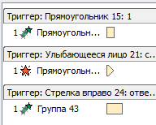
Рисуем кнопку «Сброс» выделяем ее и создадим для нее триггер.
Анимация – Добавить анимацию - Область анимации. Дважды щелкаем по нашему эффекту. Открывается диалоговое окно Вкладка Время
(в параметрах вверху ничего не меняем, смотрите рисунок)
Нажать кнопку Переключатели поставить знак в окне Начать выполнение эффекта при щелчке и нам необходимо выбрать нашу кнопку в выпадающем списке.
- Создание кнопки «Ответы»
4.1. Необходимо заполнить пустые клетки нужными буквами, например ПРЕЗЕНТАЦИЯ. Для группировки надписи удерживаем клавишу Shift. Выделяем наш объект и добавляем эффект входа – Появление
4.2. Создадим кнопку «Ответы», при нажатии которой должен появиться ответ.
Рисуем кнопку «Ответы» выделяем ее и создаем для нее триггер.

Внимание! После выполнения каждого задания необходимо проверить работу триггера с помощью нажатия кнопки F5

Задание: Самостоятельно сделать триггеры для других вопросов:
2. Как называется эффект презентации?
3. Как называется украшение элементов презентации?
4. Как называется элемент презентации?

